**Министерство культуры Краснодарского края**

**Краснодарская краевая универсальная научная**

**библиотека им. А.С. Пушкина**

**Отдел краеведения**

***Серия «Кубань в лицах»***

**Ему покорялось небо**

к 140-летию со дня рождения летчика,

участника Первой мировой войны

**Вячеслава Матвеевича Ткачева**

24.09(06.10).1885–25.03.1965

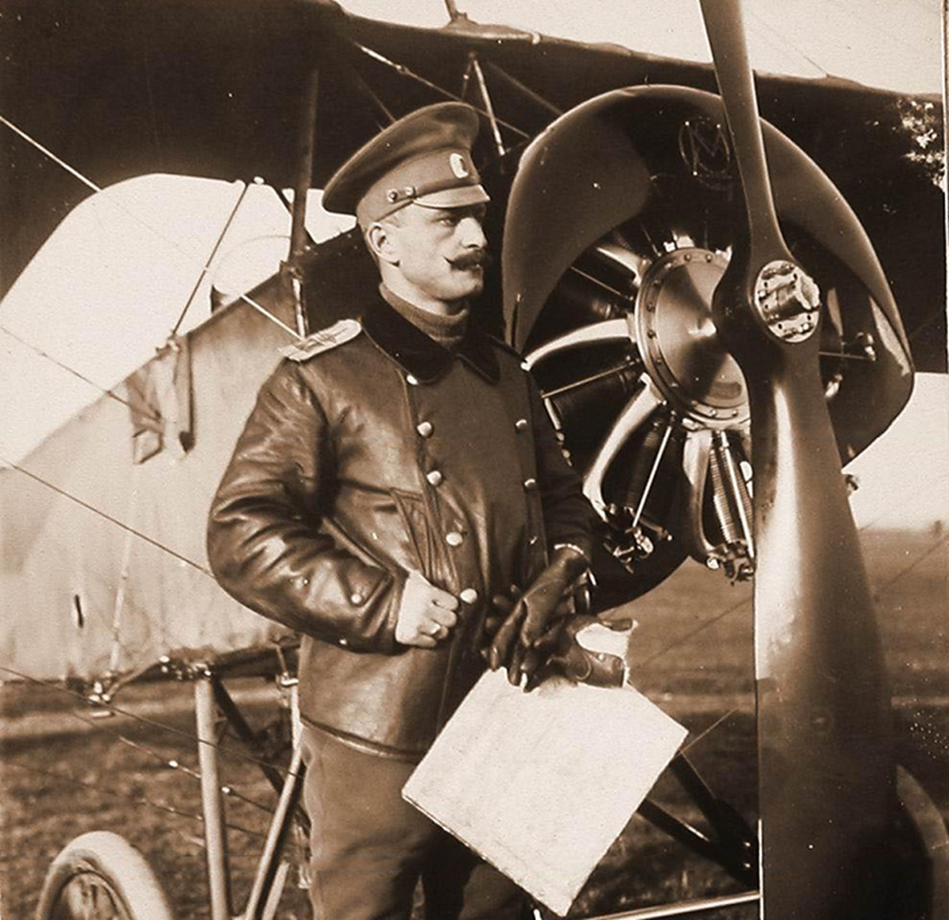

*Рекомендательное библиографическое пособие*

**Краснодар**

**2025**

**Содержание**

От составителей 2

**Краткий биографический очерк** *4*

**Библиографический список**

Публикации В.М. Ткачева 8

Полеты над Екатеринодаром в октябре 1913 г.

в воспоминаниях Ткачева и на страницах газет 11

Материалы о жизни и деятельности В.М. Ткачева

*Публикации в книжных изданиях* 15

*Публикации в периодических изданиях 22*

**От составителей**

Отдел краеведения ККУНБ им. А.С. Пушкина продолжает выпускать серию пособий «Кубань в лицах», цель которой – знакомить читателей с яркими личностями, удивительными, незаурядными и талантливыми людьми, нашими земляками-кубанцами, оставившими заметный след не только в истории края, но и всей страны.

Издание приурочено к 140-летию со дня рождения Вячеслава Матвеевича Ткачева – кубанского казака, первого Георгиевского кавалера среди военных летчиков Российской империи, первого автора русского учебника по тактике воздушного боя, создателя первого авиационного подразделения Кубани, командующего русской военной авиацией (июнь – ноябрь 1917), мемуариста.

В пособие включен краткий биографический очерк о Ткачеве, библиографический список его публикаций, а также перечень изданий о его жизни и деятельности. Материалы пособия частично снабжены краткими аннотациями или цитатами из первоисточников, наиболее ярко характеризующими личность этого выдающегося человека.

Библиографию Ткачева составляют материалы, отличающиеся широким тематическим разнообразием. Перечень источников включает публикации о зарождении и развитии отечественной военной авиации, истории Первой мировой войны и ее героях – Георгиевских кавалерах, о Гражданской войне на Юге России и судьбах белоэмигрантов. Воспоминания Ткачева о детстве также представляют интерес, поскольку отражают жизнь и обычаи казачьей дворянской семьи на Кубани в конце XIX века.

Особое внимание краснодарцев и кубанцев – любителей истории авиации хочется обратить на источники, отражающие одно из самых ярких и впечатляющих событий дореволюционного Екатеринодара – первый в истории России перелет на 1500 км. по маршруту Киев – Екатеринодар в октябре 1913 года, который осуществил летчик киевской авиационной роты подъесаул В.М. Ткачев. Информация об этом и других полетах Ткачева над Екатеринодаром отражена в его воспоминаниях, а также на страницах местных газет. Ввиду того, что газета «Кубанский край» за 1913 г., хранящаяся в редком фонде ККУНБ им. А.С. Пушкина, является библиографической редкостью, в пособие включены полные тексты репортажей с места событий. Материалы по данной теме собраны в отдельной главе.

Содержащаяся в пособии информация может быть использована при подготовке различных культурно-образовательных мероприятий патриотической направленности, имеющих целью знакомство с историческими деятелями, составившими славу нашего края и страны.

Библиографические списки расположены в прямой хронологии выхода в свет изданий и публикаций.

Библиографическое описание осуществлено в соответствии с ГОСТами 7.1-1984, 7.1-2003, 7.0.12-2011, Р 7.0.100-2018.

Материалы данного издания представлены в фондах Краснодарской краевой универсальной научной библиотеки и электронном краеведческом каталоге.

Пособие размещено на сайте ККУНБ им. А.С. Пушкина:[***http://pushkin.kubannet.ru/***](http://pushkin.kubannet.ru/)

*Отзывы и пожелания просим направлять по адресу:*

*350063, Краснодар, ул. Красная, 8*

*ККУНБ им. А.С. Пушкина, отдел краеведения.*

**Ему покорялось небо**

К 140-летию со дня рождения

Вячеслава Матвеевича Ткачева

24.09(06.10).1885–25.03.1965

*Краткий биографический очерк*

*«Моя политика и мой водитель в жизни – это любовь к Родине и к моему народу»*

В. Ткачев

Первый летчик Воздушного флота России, награжденный орденом Святого Георгия, Вячеслав Ткачев родился в 1885 г. в станице Келермесской Майкопского отдела Кубанской области в семье казачьего офицера, потомственного дворянина. Следуя семейной традиции, он решил посвятить себя военной службе и в 1904 г. окончил Нижегородский кадетский корпус, а в 1906 г. – Петербургское Константиновское артиллерийское училище. После завершения образования служил в 5-й Кубанской казачьей батарее, затем в 1910–1911 гг. в Одесском кадетском корпусе в качестве офицера-воспитателя.

В Одессе Ткачев впервые увидел аэроплан и с той поры решил навсегда связать свою жизнь с авиацией. В 1911 г. он окончил частную авиационную школу Одесского аэроклуба, в 1912 – г. Севастопольскую офицерскую школу военных летчиков. Дальнейшую службу проходил в 7-й воздухоплавательной роте XI корпусного авиаотряда в Киеве.

Безудержная любовь к небу, стремление к постижению возможностей авиации сделало многих русских летчиков первопроходцами. Так, в августе 1913 г. поручик П.Н. Нестеров, сотник В.М. Ткачев, подпоручик М. Передков совершили первый групповой перелет в строю по маршруту Киев – Остер – Нежин – Киев (320 км за 3 ч. 49 мин.). Со 2 по 12 октября 1913 г. Ткачев совершил самый длинный в то время в России перелет по маршруту Киев – Винница – Одесса – Алёшки – Тамань – Екатеринодар, общей протяженностью 1500 км. За этот перелет, приближенный к военным условиям, он был награжден Золотым жетоном Киевского общества воздухоплавателей (1913).

В марте 1914 г. Ткачев назначается командиром 20-го корпусного авиационного отряда. Начавшаяся Первая мировая война стала знаковой вехой в его героической биографии. В период с 5 августа 1914 г. по 16 сентября 1916 г. Ткачев выполнил 131 разведывательный и боевой вылет общей продолжительностью 184 часа 59 минут. Боевая доблесть и мужество офицера были известны всей русской армии. За ратные подвиги он первым среди русских летчиков был награжден орденом Святого Георгия. В приказе штаба Юго-Западного округа о награждении говорилось: *«20-го корпусного авиационного отряда военному летчику подъесаулу Вячеславу Ткачеву за то, что 12 августа 1914 года произвел смелую и решительную воздушную разведку в районе Люблин – Велхице – Ополе – Юзефов – Бород – Госцерадово – Уржендо – Красник, проник в тыл и фланги неприятельского расположения и, несмотря на действенный огонь противника, повредивший жизненные части аппарата, с исключительной находчивостью, доблестным присутствием духа и беззаветным мужеством выполнил возложенную на него задачу по раскрытию сил и определению направления движения колонны противника, вовремя доставил добытые разведкой сведения первостепенной важности и тем способствовал принятию стратегических решений, приведших к одержанию решительного успеха над противником».*[1]

Летом 1916 г. Ткачев сформировал и обучил первую истребительную авиационную группу в Русской армии для борьбы с немецкими бомбардировщиками и разработал руководство «Материалы по тактике воздушного боя», которое стало первым русским учебником для летчиков-истребителей. Руководство было составлено на основании боевой практики в Луцком районе осенью 1916 г.В нем перечислены и рассмотрены: требования к пилоту, ведущему бой, боевые элементы аэроплана, вопросы вооружения, искусство пилотажа, меткость стрельбы, умение учитывать обстановку во время боя, основные принципы боя – внезапность, маневры, способы атаки и пр. В учебнике давались указания, как вести бой целыми эскадрильями истребительной авиации, рассматривались другие важные аспекты тактики.

В мае 1916 г. Ткачев стал командиром 11-го авиационного дивизиона, в сентябре – инспектором авиации Юго-Западного фронта Русской армии.

9 июня 1917 г. Вячеслав Ткачев был назначен «исправляющим должность» начальника Полевого управления авиации и воздухоплавания при Штабе Верховного Главнокомандующего армии, то есть высшим руководителем русской военной авиации, сменив на этом посту великого князя Александра Михайловича. Он принял эту должность в тяжелое для России время, когда неудачи на фронте осложнялись революционными процессами внутри государства. Однако, несмотря на все трудности, военная авиация России оставалась, в отличие от других армейских частей, боеспособной и вела нелегкую боевую работу до конца 1917 г. 25 августа 1917 г Ткачев был произведен в полковники. Осенью 1917 г. подал в отставку и вернулся на Кубань.

За заслуги в мирное время и боевые подвиги в годы Первой мировой войны Ткачев был награжден орденами: Святого Станислава 3-й степени (1910), Святой Анны 3-й степени (1913), Святого Георгия 4-й степени (1914), Святого равноапостольного князя Владимира 4-й степени с мечами и бантом (1915), Святой Анны 4-й степени с надписью «За храбрость» (1915) и 2-й степени с мечами (1915), Святого Станислава 2-й степени с мечами (1915), Святого Андрея Первозванного (1917), французским Военным крестом (1917). В 1916 г. награжден Георгиевским оружием.

В годы Гражданской войны Ткачев воевал на стороне Добровольческой армии. С декабря 1918 г. – командир 1-го Кубанского казачьего авиационного отряда. В 1919 г. произведен в генерал-майоры, в октябре-декабре 1919 г. – член Кубанского краевого правительства по внутренним делам. В декабре 1919 г. баллотировался в атаманы Кубанского казачьего войска, не избран. С апреля по ноябрь 1920 г. являлся начальником авиации Русской армии генерал-лейтенанта П.Н. Врангеля в Крыму. В ноябре 1920 года с остатками разгромленной армии эвакуировался в Константинополь.

С 1923 по 1944 г. Ткачев жил в Сербии. Был пилотом авиационной школы, редактором авиационного журнала, сотрудником частного пароходства. Являлся председателем Общества воздушного флота 4-го отдела Русского общевоинского союза (1924–1934). Опубликовал несколько статей, в частности «Вопросы тактического применения авиации в маневренной войне». В 1937 г. принял югославское подданство. В 1942–1944 гг. работал начальником внешкольного воспитания русских мужской и женской гимназий в Белграде. В период оккупации Югославии немецко-фашистскими войсками, отказался от сотрудничества с новыми властями.

Подводя итог своей деятельности на стороне белого движения и последующей жизни в эмиграции, Ткачев писал: *«Немало разочарований пришлось мне пережить в этом стане. Я не нашел того, что ожидал. Но жребий брошен. Впитав с детства дух дисциплины, я подчинился власти на юге России и добросовестно исполнял все даваемые мне поручения. Таким образом не шкурные соображения, не политические убеждения, а лишь чувство патриотизма толкнуло меня еще в 1917 году на антисоветский путь. А в результате я 24 года, тоскуя по Родине, прожил эмигрантом»[2].*

Когда в октябре 1944 года к Белграду подходили советские войска, Ткачев, в отличие от многих белоэмигрантов, отказался от бегства. Он был арестован органами МГБ СССР, вывезен в Москву и заключен под стражу по обвинению в «сочувствии мировой буржуазии, терроризме, участии в антисоветской организации». 4 августа 1945 г. осужден Особым совещанием при МГБ СССР к десяти годам исправительных лагерей. Заключение отбывал в Сиблаге, Озерлаге и Лагерном отделении Мордовской АССР. В тюрьме получил разрешение заниматься литературным трудом, стал автором работ: «Военная психология и необходимость воспитания народов в связи с военно-психологическими требованиями» (книга 1-я, 1946–1948), «Анализ исторического развития авиации» (1948–1949), «Военный летчик штабс-капитан Нестеров» (1951–1954).

В феврале 1955 г. Ткачев был освобожден «с погашением в правах», без права жительства в крупных городах. Он вернулся на Кубань и в августе 1955 г. принял советское гражданство. В Краснодаре Вячеслав Матвеевич жил у племянницы, потом получил комнату в подвальном помещении по улице Шаумяна (Рашпилевской), 82. Работал диспетчером уличного освещения в краснодарской конторе «Горсвет», переплетчиком артели инвалидов им. В.И. Чапаева. С августа 1957 г. на пенсии по инвалидности.

Имея очень скудные средства на жизнь, Ткачев находил возможность ездить в Москву для сбора материалов по истории авиации в Военно-историческом архиве. В этот период он активно работал над книгами «Русский сокол», «Воспоминания о далеком прошлом русской авиации, 1910–1917 годы», впоследствии озаглавленные «Крылья России». Тот факт, что он стоял у истоков создания русской военной авиации, лично знал многих легендарных летчиков России, вызывал к нему интерес со стороны литераторов и специалистов в области истории.

В 1956 г. Ткачева разыскала жена, проживающая во Франции в доме для престарелых, и по ее просьбе французское правительство разрешило ему въезд во Францию. Не желая терять Родину, обретенную такими трудностями и жертвами, он отказался. Позже он напишет в воспоминаниях: *«Я одинокий старик, мне 76 лет, живу на скромную пенсию, которой прибавляю заработком пером, но у меня есть утешение – я вновь на Родине. Я не коммунист, моя политика и мой водитель в жизни – это любовь к Родине и к моему народу».* [3]

В 1961 году в Краснодарском издательстве выходит книга Ткачева «Русский сокол», посвященная другу молодости, легендарному летчику Нестерову. В 1962 г. альманах «Кубань», а затем в 1964 г. журнал «Огонек» печатают небольшие главы из воспоминаний, касающихся его ранней деятельности в авиации. Так стала осуществляться давняя мечта Ткачева – передавая знания, быть полезным своей стране. И еще он мечтал немного обустроить свою бытовую жизнь, чтобы вызвать из Франции жену, с которой постоянно находился в переписке. К сожалению, этим планам не суждено было сбыться. Материалы, подготовленные Ткачевым для публикации, не проходили цензуру, здоровье и силы покидали его. Организм, ослабленный скудным питанием и хроническими болезнями, не выдержал: 25 марта 1965 года он умер в Первой городской больнице от двусторонней очаговой пневмонии. Похоронен на Славянском кладбище.

Вячеслав Ткачев прожил долгую и очень непростую жизнь, во всех испытаниях он сохранял достоинство русского офицера и твердую уверенность в том, что его труды на благо России не напрасны и не будут забыты потомками. Хотя и поздно, но историческая справедливость восторжествовала: 30 июня 1992 г. Ткачев был реабилитирован.

Городская дума Краснодара 10 января 1995 г. назвала именем летчика новую улицу в поселке Северном.

23 сентября 1995 года, к 110-летию со дня рождения первого генерала русской авиации, в Краснодаре на доме № 82 по улице Рашпилевской была открыта мемориальная доска: «*Здесь с 1959 по 1965 г. жил непревзойденный летчик, авиационный военачальник, первый Георгиевский кавалер Воздушного флота России, кубанский казак Вячеслав Матвеевич Ткачев»* (скульптор А.А. Аполлонов). Под гул проносящихся в небе самолетов пилотажной группы «Стрижи» митинг провел главком ВВС России генерал Петр Дейнекин. Торжественным маршем прошли курсанты Краснодарского высшего военного авиационного училища.

В мае 2000 г. на могиле летчика на Славянском кладбище был установлен памятник (скульптор Н.А. Бугаев).

Книга Ткачева «Крылья России. Воспоминания о прошлом русской военной авиации 1910–1917 гг.» была издана в 2007 г. в Санкт-Петербурге. Жизнь Вячеслава Матвеевича Ткачева стала предметом исследования историков.

**Библиографический список**

***Публикации Ткачева***

**Ткачев, В. М.** Русский сокол / В. М. Ткачев. – Краснодар : Краснодарское книжное издательство, 1961. – 203 с. – Содерж.: Ч. 1. Кадетский корпус ; Ч. 2. В артиллерии ; Ч. 3. В авиации.

*Книга посвящена русскому военному летчику, основоположнику высшего пилотажа Петру Николаевичу Нестерову (1887–1914).*

***Рец*.** Бурче, Е. Книга о великом русском летчике / Е. Бурче // Новый мир.– 1962.– № 2. – С. 277–278.

*«Рецензируемая книга В.М. Ткачева – не историческое исследование. Это воспоминания о близком друге.... близость автора к герою книги позволила ему раскрыть особенно полно облик Петра Николаевича и как обаятельного человека, и как авиационного новатора, и как пламенного патриота, подлинного героя».*

*В рецензии впервые опубликованы биографические сведения о В. Ткачеве.*

**Ткачев, В. М.** Дальние перелеты / В. М. Ткачев // Кубань. – 1962. – № 4. – С. 41–45.

*Первая советская прижизненная публикация глав из мемуаров Ткачева о начале своего пути в авиации.*

**Ткачев, В. М.** Я пробую крылья / В. М. Ткачев; автор предисловия М. Андриасов // Огонек. – 1964. – № 12. – С. 12–14.

*В представленном отрывке автор рассказывает об обстоятельствах, которые привели его в авиацию:*

*«<…> В 1910 году я сменил свою службу в конной артиллерии на должность воспитателя кадетского корпуса и в конце августа отправился в Одессу.*

*….Лето 1911 года. Я жил с кадетами, не уехавшими на каникулы домой, в лагере. Как-то, возвращаясь с прогулки на Большой Фонтан через стрельбищное поле, мы услышали звук, напоминающий шум мотора автомобиля. Он раздавался совсем близко, но автомобиля нигде не было видно…*

*Я почему-то взглянул вверх и … о чудо!.. Над нашими головами, на высоте около пятисот метров плавно парил озаренный лучами заходящего солнца аэроплан…*

*Вдруг мотор затих.*

*– Смотрите, смотрите, господин сотник, – кричали кадеты, – он спускается!...*

*Аэроплан стал медленно снижаться, приближаясь к беговому полю.*

*«Значит он может летать и без мотора? Какая прелесть!» – думал я с восторгом.*

*Это захватывающее зрелище решило мою дальнейшую судьбу. Вскоре в «Одесских новостях» я прочел заметку: «В Одессе открывается пилотская школа, куда офицеры Одесского гарнизона принимаются бесплатно». Я отправился по указанному адресу<…>» (С. 12).*

**Из брошюры военного летчика В.М. Ткачева «Материал по тактике воздушного боя» – о нравственном элементе боя** // К истории отечественной авиационной психологии : документы и материалы / АН СССР, Институт психологии, Институт истории естествознания и техники, Центральный государственный архив Советской Армии ; ответственный редактор К. К. Платонов. – Москва : Наука, 1981. – С 87–88.

*В этом сборнике впервые публикуются официальные документы и другие материалы, отражающие развитие авиационной психологии в период от подготовки в 1804 г. первого в мире научного полета до начала Великой Отечественной войны 1941–1945 гг.*

*Документ № 76 представлен в главе «Зарождение авиационной психологии в России (1804–октябрь 1917)»*

**Ткачев, В. М.** Крылья России. Воспоминания о прошлом русской военной авиации 1910–1917 гг. / В. М. Ткачев // Авиация и космонавтика. – **1991.** – № 10. – С. 32–33; № 11. – С. 45–47; № 12. – С. 28–29; **1992.** – № 1 – С. 36–39; № 2. – С. 34–37; № 3–4. – С. 36–39; № 7. – С. 30–33; № 8. – С. 31–33; № 9. – С. 28–29, 32; № 10. – С. 45–47; № 11. – С. 45–47. **1993.** – № 1. – С. 28–30; № 3. – С. 36–38; № 5. – С. 36–38; № 7. – С. 38–39; № 11–12. – С. 36–38; **1994.** – № 1–2. – С. 32–33.

*Включены главы из мемуаров, отражающих период 1910–1914 гг.*

*В предисловии «От автора»: «В 1958 году по совету сотрудников Исторического отдела ВВС я начал писать этот труд, положив в его основу мои личные воспоминания о событиях и обстановке, связанных с зарождением русской авиации, и использовав сохранившийся в моей памяти обширный материал, почерпнутый из специальной иностранной литературы.*

*В процессе работы над рукописью я встретился с многочисленными историческими документами и справками, имеющимися в богатейших архивах СССР, что помогло мне уточнить и подтвердить факты, события, встречи, запечатлевшиеся в моей памяти…..»*

**Ткачев, В. М.** Детские годы (1885–1896гг.) / В. М. Ткачев ; автор предисловия М. Севастьянов // Родная Кубань. – 2014. – № 4. – С. 71–91.

*Находящиеся в Краснодарском краевом архиве воспоминания Вячеслава Ткачева о своем детстве подготовил к публикации Михаил Севастьянов.*

**Ткачев, В. М.** Раннее Детство (1885–1895 гг.): Мои предки и мой родной край / В. М. Ткачев // Родная Кубань. – 2018. – № 1. – С. 98–111 : фот.

*Опубликовано по рукописи В.М. Ткачева, находящейся в Государственном архиве Краснодарского края (ГАКК) Ф. Р-1559. Оп. 1. Д.18. Л. 14-73об. Комментарии к мемуарам, ссылки на архивные документы, книги и периодические издания подготовил Игорь Сирица.*

**Ткачев, В. М.** Великая война : 1914-й / В. М. Ткачев // Родная Кубань. – 2018. – № 3. – С. 72–89 : фот.

*Доблестная и трагическая жизнь Ткачева во многом нашла отражение в его мемуарном наследии. В данной публикации представлены воспоминания о его участии в Первой мировой войне.**Комментарии к мемуарам, ссылки на архивные документы, книги, периодические издания и выдержки из них подготовил Игорь Сирица.*

*О подвигах Ткачева в годы Первой мировой войны писал даже противник. Газета Berliner Tageblatt сообщала: «По дороге на Люблин у Красника, восточнее Вислы наши передовые силы отбросили сильную группу двух русских корпусов. Согласно сообщению Петербургского телеграфного агентства русский летчик казак ротмистр Ткачев из Люблина произвел блестящую разведку в тылу и на флангах наших победоносных передовых войск. Он был сильно обстрелян нашим огнем и ранен в ногу, также был изрешечен бензобак его летательного аппарата.*

*Однако русский летчик закрыл своей раненой ногой дыру в бензобаке и благополучно приземлился за русской линией. В это время русские были отброшены по всему широкому фронту и начали отступать к Люблину. С помощью отступающих русских солдат Ткачев спас свой летательный аппарат под огнем наших атакующих войск»*

**Ткачев, В. М.** Гражданская война: 1917–1920 гг. / В. М. Ткачев // Родная Кубань. – 2018. – № 4. – С. 64–91 : фот. – Библиогр.

*Воспоминания летчика о его участии в Гражданской войне на стороне белого движения. Комментарии к мемуарам, ссылки на архивные документы, книги, периодические издания подготовил Игорь Сирица.*

**Рапорт военного летчика полковника В.М. Ткачева начальнику Войскового штаба Кубанского казачьего войска о формировании 2-го Кубанского авиационного отряда. 4 апреля 1919 г. г. Екатеринодар** // Документальные богатства Краснодарского края / Государственный архив Краснодарского края ; составитель А. О. Андреев [и др.] ; ответственный редактор . Е. Ю. Рубцова ; редколлегия: С. Г. Темиров [и др.]. – Краснодар : Традиция, 2021. – С. 134–135.

*Представлено факсимильное изображение документа*.

***Полеты над Екатеринодаром в октябре 1913 г.***

***в воспоминаниях Ткачева и на страницах газет (1913)***

**Ткачев, В. М.** Я пробую крылья / В. М. Ткачев; автор предисловия М. Андриасов // Огонек. – 1964. – № 12.– С. 12–14.

*Включены воспоминания, посвященные знаменитому перелету из Киева в Екатеринодар в октябре 1913 г.*

*«<…> Перетянув благополучно на высоте 1500 метров Керченский пролив, я опустился в Тамани, как раз у подножия памятника в честь запорожцев, высадившихся здесь при их переселении на Кубань. Тут же меня окружила толпа любопытных, впервые видевших крылатую машину, появился и представитель власти – то ли станичный атаман, толи его помощник.*

*На другой день в 9 часов 35 минут утра вылетел из Тамани, и вскоре подо мной засверкали воды родной Кубани... Примерно в 11 часов я подлетел к Екатеринодару. Здесь выбирать долго место не пришлось, возле бегового поля между рощей и Черноморским вокзалом раскинулся огромный пустырь, на который я и сел, порыв расстояние в 190 км за 1 час 25 минут.*

*Аэроплан окружили появившиеся откуда-то мальчишки, подошли железнодорожные служащие, начались расспросы. «Откуда вы прилетели?» И когда я ответил: «Из Киева», – все ахнули, а кое-кто недоверчиво покачал головой. Возле аэроплана поставили караул, а я отправился в город.*

*Три дня подряд по вечерам в течение двух часов я демонстрировал полеты, на которых присутствовали воинские части и учащаяся молодежь. Огромная площадь пустыря перед Черноморским вокзалом была заполнена толпой любопытных.*

*Чтобы соединить приятное с полезным, я на каждый свой взлет приглашал кого-нибудь из офицеров пассажиром. И здесь сказалось тогдашнее отношение к авиации: желающих лететь было немного. Но не все храбрецы чувствовали себя в воздухе одинаково. Я взлетел со своим старым знакомым еще по Закавказью, войсковым старшиной Ягодинцевым, и когда, поднявшись на 200-300 метров, обернулся назад и спросил, как он себя чувствует, то получил от спрятавшегося за моей спиной пассажира чуть слышный ответ: «Ду…у...ет!...» <…>(С. 14).*

**Ткачев, В. М.** Крылья России. Воспоминания о прошлом русской военной авиации 1910–1917 гг. / В. М. Ткачев // Авиация и космонавтика. – 1992. – № 11. – С. 45–47.

*Более подробное описание перелета Киев – Екатеринодар.*

**Прилет авиатора Ткаченко** // Кубанский край. – 1913. – 12 окт. – С. 3.

*В разделе вечерних телеграмм размещено сообщение из Тамани: «В 9 часов утра здесь спустился на «Ньюпоре» военный летчик, подъесаул Ткаченко». Фамилия указана ошибочно, речь идет о Ткачеве.*

**Прилет военного летчика** // Кубанский край. – 1913. – 13 окт. – С. 3.

*«… 12 октября в 11 утра В.М. Ткачев прилетел в Екатеринодар, опустившись на войсковой ипподром.*

*Многие горожане наблюдали полет авиатора, быстро пронесшегося над городом в сторону ипподрома. Аппарат производил сильный шум, похожий на шум, пролетающей над головой большой птицы. К месту остановки аэроплана собралась масса любопытных, главным образом окраинцев, живущих на Покровке.*

*Подъесаул В.М. Ткачев состоит летчиком киевской авиационной роты. С ним совершает полет унтер-офицер той же роты Малько, исполняющий обязанности механика аппарата.*

*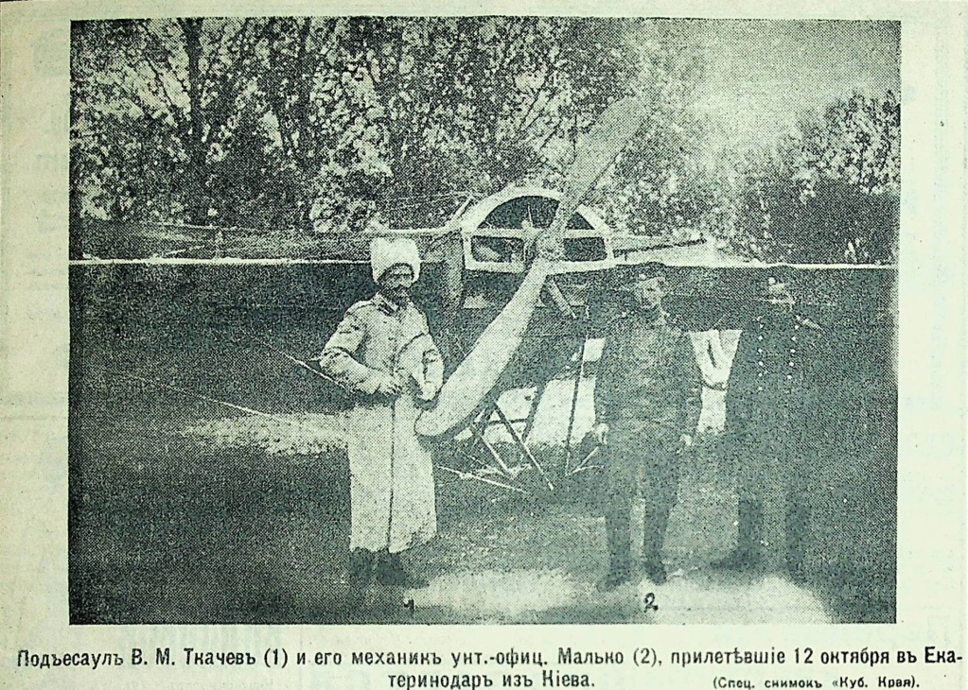Г. Ткачев вылетел из Киева со своим механиком 2 октября для практических полетов при различных условиях погоды над разнохарактерными местностями, как например, над лесными пространствами, горами, лиманами и морскими проливами. Из Киева г. Ткачев совершил полет в Винницу, Бирзулы, Одессу, Херсон, Перекоп-Джанкой, через Керченский пролив в г. Керчь, Тамань и, наконец в Екатеринодар. Во всех перечисленных пунктах летчик останавливался для отдыха на несколько дней. Из Тамани, например, пришлось ехать за бензином в Керчь.*

*Зашедший в редакцию В.М. Ткачев поделился с нами своими впечатлениям. Самым тяжелым условием при полете, по словам летчика, считается ветер направленный в хвост аппарата, препятствующий подъему вверх. Кроме того, мешают также правильному полету так называемые входящие токи, дающие себя чувствовать в яркие, солнечные дни. Под действием этих токов аппарат сильно качает во все стороны и, чтобы избавиться от них, приходится подниматься высоко вверх, к самым облакам. В такую полосу восходящих токов попал при последнем своем перелете из Тамани в Ек-дар. Все время аппарат находился на значительной высоте, то и дело ныряя в густых облаках, заволакивавших землю и препятствовавших правильному направлению курса.*

*В некоторых местах, между прочим, приходилось терять время за отсутствием бензина, который нужно было приобретать иногда за несколько десятков верст в ближайшем городе.*

*В Екатеринодаре летчик останется несколько дней и затем полетит дальше. Какой маршрут он изберет из Екатеринодара, г. Ткачев еще сам не знает, так как никаких определенных указаний из Киева не было дано и весь маршрут всецело находится в его распоряжении».*

**Полет военного летчика** // Кубанский край. – 1913. – 16 окт. – С. 2.

*«14 октября военный летчик киевской авиационной роты подъесаул 5 кубанской казачьей батареи В.М. Ткачев совершил полет на «Ньюпоре» между Кругликом и Чистяковской рощей, а затем описал большой круг над городом. В 2 часа дня к месту полета потянулась городская публика. Сесть на трамвай, особенно на Дмитриевской линии не было никакой возможности. В вагон садилось в три раза больше публики, чем полагается по числу мест: на скамьях вместо 4, сидело по 6-7 человек. Каждая ручка вагона, на которой можно сидеть, не говоря уже о подножках, брались с боем. Многие, более догадливые, садились в вагоны, идущие к Кожевенным заводам, и уже не покидали их и на обратном рейсе до конца Садовой.*

*Около скакового круга – море людей. Пешая и конная полиция с трудом сдерживала многотысячную толпу, которая несмотря на цепь из учащихся средних заведений, лезла напролом к аппарату. В 4 часа 50 минут летчик занял свое место в аппарате. Еще минута – и мотор пущен в действие. Аппарат, пробежав несколько саженей земли, отделился от нее и плавно поднялся в воздух. Публика напряженно следила за каждым движением аэроплана. Описав несколько кругов над многочисленной толпой, аэроплан стал удаляться, сделал круг над городом и через несколько минут возвратился опять к ипподрому. Аппарат со значительной высоты быстро несся к земле с остановленным мотором. Шум пропеллера прекратился. Публика затаила дыхание. Мгновение – и аппарат, коснувшись земли и пробежав несколько сажень, как при подъеме, остановился. Спуск на землю В.М. Ткачева был встречен музыкой войскового оркестра. Летчика поздравили с благополучным полетом войсковой наказной атаман г.-л. М.П. Бабыч, генералитет и главные офицеры».*

*На с. 3 фото: «Подъесаул В.М. Ткачев и его механик унт.-офиц. Малько, прилетевшие 12 октября в Екатеринодар из Киева» ; «Общий вид аппарата «Ньюпор», на котором В.М. Ткачев совершил свой перелет из Киева в Екатеринодар».*

**[Полет Ткачева над Екатеринодаром : фотография]** // Кубанский край. – 1913. – 19 окт. – С. 3.

**Чествование летчика В.М. Ткачева** // Кубанский край. – 1913. – 22 окт. – С. 2.

*«В субботу 19 октября в войсковом собрании общество г.г. офицеров екатеринодарского гарнизона, во главе со старшим помощником наказного атамана г.-м Косякиным и начальником штаба г-м Ляховым, чествовало военного летчика, подъесаула В.М. Ткачева. Виновник торжества при входе в зал собрания был встречен маршем. После обычного приветствия с товарищами, летчик занял среди присутствующих, за столом центральное место. Помощник наказного атамана ген.-майор Косякин, провозгласил первый тост за доблестного авиатора, представителя войска.*

*По адресу В.М. Ткачева также было произнесено много других сердечных и прочувтвованных речей.*

*Летчик вполне счастлив тем, что ему удалось осуществить свою мечту – прилететь на родную Кубань, на все тосты ответил благодарственною речью и делился с товарищами своими впечатлениям.*

*За обедом подъесаулу Ткачеву был преподнесен командиром 1-го Екатер. полка роскошный букет из роз и хризантем от полковых дам.*

*Дружеская беседа длилась до позднего вечера».*

**Сирица, И.** Беседы Г.Г. Степанова с В.М. Ткачёвым / И. Сирица // Родная Кубань. – 2020. – № 1. – С. 68–85.

*Воспоминания Ткачева, посвященные его полетам над Екатеринодаром – с.74–75.*

**Материалы о жизни и деятельности В.М. Ткачева**

***Публикации в книгах***

**Дузь, П. Д.** История воздухоплавания и авиации в России (июль 1914 г. – октябрь 1917 г.) / П. Д. Дузь. – 2-е изд., переработанное и дополненное. – Москва : Машиностроение, 1986. – 366 с. : ил. – Библиогр.: с. 363–365 (74 назв.).

*Информация о Ткачеве на с. 220, 229, 268, 297.*

**Авиация в России** : справочник / М. В. Келдыш, Г. П. Свищев, С. А. Христианович [и др.]. – 2-е изд., переработанное и дополненное. – Москва : Машиностроение, 1988. – 367 с.: ил.

*Информация об участии Ткачева в групповом перелете Киев – Остер – Нежин – Киев на с. 362.*

**Ткачев Вячеслав Матвеевич** // Казачий словарь-справочник : [в 3 т.] / составитель Г. В. Губарев ; редактор А. И. Скрылов – репринтное воспроизведение издания Сан Ансельмо, Калифорния, США. 1969 г. –Москва : Созидание, 1992. – Т. 3 : Раа – Ятовь. – С. 160.

**Екатеринодар-Краснодар**: Два века города в датах, событиях, воспоминаниях… Материалы к Летописи / редактор-составитель И. Ю. Бондарь; Государственный архив Краснодарского края, Центр документации новейшей истории Краснодарского края – Краснодар : Краснодарское книжное издательство, 1993. – 800 с.

*Сведения о В.М. Ткачеве на с. 353, 431*

**Ткачев Вячеслав Матвеевич //** Энциклопедический словарь по истории Кубани с древнейших времен до октября 1917 года / составитель Б. А. Трехбратов. – Краснодар, 1997. – С. 469–470. – Библиогр.

**Ефимова-Сякина, Э. М.** Рукотворная птица над столицей Кубани / Э. М. Ефимова-Сякина // Книга Памяти. Россия. Краснодарский край / редактор-составитель М. П. Морева. –Краснодар : Краснодарские известия, 1997. – Т. 19 : Устремленные в небо. – С. 19–23.

*О первых авиаторах Кубани, в том числе Георгиевском кавалере Воздушного флота России, кубанском казаке В.М. Ткачеве.*

**Необыкновенная любовь** // Кубанские портреты / В. Бардадым. – Краснодар : Советская Кубань, 1999. – С. 192–201.

*О Вячеславе Матвеевиче Ткачеве и его жене Надежде Алексеевне.*

**Ткачев Вячеслав Матвеевич //** Биографический справочник высших чинов Добровольческой армии и Вооруженных Сил Юга России : Материалы к истории белого движения / Н. Н. Рутыч. – Москва : Астрель : АСТ : Российский архив, 2002. – С. 308–310.

**Россия и российская эмиграция в** **воспоминаниях и дневниках** : аннотированный указатель книг, журнальных и газетных публикаций, изданных за рубежом в 1917–1991 гг. : в 4 т. Т. 1 / Государственная публичная историческая библиотека России, Стэнфордский университет ; научный редактор А. Г. Тартаковский, Т. Эммонс, О. В. Будницкий. – Москва : РОССПЭН, 2003. – 671 с.

*О публикации Ткачева «Я пробую крылья» в разделе «Авиация» на с. 316. Биографические данные на с. 633.*

**Ткачев Вячеслав Матвеевич** // Казачество : энциклопедия / Объединение «Казачья энциклопедия» ; главный редактор А. П. Федотов. – Москва : ИНФРА-Москва, 2003. – 400 с. : ил. – С. 330.

**Авиация** // Книга рекордов Кубани / В. Цветков. – Майкоп : Адыгея, 2003. – С. 86–92.

*Информация о В.М. Ткачеве включена в подразделы:*

*«Первый кубанский летчик». – С. 86–87*

*«Полеты». – С. 89.*

**Первый кавалер Первой мировой: подъесаул Вячеслав Матвеевич Ткачев** // Кавалеры ордена Святого Георгия / А. В. Шишов. – Москва : ОЛМА-ПРЕСС : Красный пролетарий, 2004. – С. 344–347.

*В годы Первой мировой войны Ткачев стал первым офицером-летчиком русской армии, удостоившимся чести быть Георгиевским кавалером.*

**Ткачев Вячеслав Матвеевич** // Имя в истории, история в имени. Их именами названы улицы Краснодара / И. А. Мирный. – Пятигорск : Картинформ, 2004. – С. 130.

*Представлен краткий очерк о жизни и деятельности В.М. Ткачева.*

**Ткачев Вячеслав Матвеевич** // Незабытые могилы : Российское зарубежье: некрологи 1917–1999 : в 6 т. / Российская государственная библиотека; составитель В. Н. Чуваков. – Москва : РГБ, 2005. – Т. 6. кн. 2 : Скр-Ф. – С. 398.

**Ткачев Вячеслав Матвеевич** / В. Соловьев // Биографический энциклопедический словарь / председатель редакционного совета М. К. Ахеджак. – Краснодар : Центр информационного и экономического развития печати, телевидения и радио Краснодарского края, 2005. – С. 307–308. – Библиогр.

**Ткачев Вячеслав Матвеевич //** Авиаторы – кавалеры ордена Св. Георгия и Георгиевского оружия периода Первой мировой войны 1914–1918 годов : биографический справочник / Федеральное архивное агентство, Российский государственный военно-исторический архив ; составители М. С. Нешкин, В. М. Шабанов. – Москва : РОССПЭН, 2006. – С. 281–284.

**Ткачев Вячеслав Матвеевич 1885-1965, генерал-майор авиации** // Белое движение : 900 биографий крупнейших представителей русского военного зарубежья / Р. Г. Шмаглит. – Москва : Зебра Е, 2006. – С. 260–261.

**Скульптор Александр Аполлонов //** Прекрасное на Кубани : зодчество, скульптура, живопись / В. Бардадым ; художник С. Тараник ; фото В. Малеева [и др.]. – Краснодар : Советская Кубань, 2006. – 192 с. : ил.

*Включены фото работ, посвященных В.М. Ткачеву: на с. 185 гипсовый бюст (1995 г.), на с. 186 мемориальная доска (1995г.).*

**Бычков, В. Н.** Летопись авиации и воздухоплавания / В. Н. Бычков ; Российская академия наук, Институт истории естествознания и техники им. С. И. Вавилова. – Москва : Academia, 2006. – 807 с. : ил. – (Справочники. Энциклопедии. Словари). – Библиогр.: с. 781–783. – Имен. указ.: с. 787–805.

*О Ткачеве на с. 376, 380, 438.*

**Екатеринодар-Краснодар – столица казачьего края**. – Краснодар : Краснодарские известия, 2007. – 135 с. : ил.

*История казачьей Кубани от времен переселения запорожцев на Кубань до возрождения казачества в 90-е гг. XX века****.*** *Информация о В.М. Ткачеве на с. 84, фото.*

**Ткачев Вячеслав Матвеевич** // Города и люди. Книга очерков о выдающихся кубанцах, именами которых названы улицы городов Краснодарского края / редактор-составитель И. А. Мирный. – Краснодар : Периодика Кубани, 2007. – С. 145–146.

**Ткачев Вячеслав Матвеевич //** Казачество : энциклопедия / редколлегия: А. П. Федотов, А. Г. Мартынов, В. И. Милованов, [и др]. ; научный редактор В. И. Милованов ; Объединение «Казачья энциклопедия». – Москва : Энциклопедия, 2008. – С. 581–582.

**Ткачев Вячеслав Матвеевич //** Революция и гражданская война в России, 1917–1923 : энциклопедия : в 4 т. / [главный редактор С. А. Кондратов]. –Москва : ТЕРРА, 2008. – Т. 4. Русская Армия – «Ястреб». – С. 216. – Библиогр.

**Ткачев Вячеслав Матвеевич** // Историко-краеведческий словарь школьника / Б. А. Трехбратов. Б. А. Жадан. – Краснодар : Традиция, 2008. – Ч. 2. – С. 324–326.

**Ткачев Вячеслав Матвеевич** // Екатеринодар-Краснодар 1793–2009: историческая энциклопедия /автор-составитель Б. А. Трехбратов, В. А. Жадан. – Краснодар : КУБАНЬ-КНИГА, 2009. – С. 614–616. – Библиогр.

**Дорога в небе и на земле. Летчик В.М. Ткачев** // Ратная доблесть кубанцев / В. П. Бардадым. – Краснодар : Советская Кубань, 2010. – С. 251–287.

**Кушнерев, В. В.** История создания и боевого применения Кубанского Казачьего Авиационного дивизиона в период с декабря 1918 по апрель 1920 г. / В. В. Кушнерев // Юг России: социогуманитарное моделирование и технологии укрепления общероссийской гражданской идентичности: сборник научных статей / ФГБОУ ВПО «Краснодарский государственный университет культуры и искусств» [и др.]. – Краснодар : [б. и.], 2012. – С. 302–313.

*12 декабря 1918 г. было начато формирование 1-го Кубанского Авиационного отряда под командованием полковника В.М. Ткачева. Приказом от 28 марта 1919 г. было начато формирование 2-го Кубанского авиационного отряда со штатом в 5 самолетов «Ньюпор» (из Государственного архива Краснодарского края).*

**Улица им. Вячеслава Ткачева** // Прошлое и настоящее улиц города. Екатеринодар-Краснодар: краткий топонимический словарь / И. А. Мирный. – Краснодар : Книга, 2012. – С. 91.

**Ткачев Вячеслав Матвеевич /** В. Бардадым **//** Энциклопедия Кубанского казачества / под редакцией В. Н. Ратушняка. – Краснодар : Традиция, 2013. – С. 426.

**Ткачев Вячеслав Матвеевич** // 150 лет станице Келермесской / В. П. Затолокин, А. Г. Питинов. – Санкт-Петербург : [б. и.], 2013. – 184–192.

**Воздушная кавалерия** // Кубанское казачество в годы Первой мировой войны. Во славу и защиту Отечества ... / Ю. Г. Бузун. – Краснодар : Традиция, 2014. – С. 158–159.

*Включена информация об участии В.М. Ткачева в Первой мировой войне.*

**Ткачев Вячеслав Матвеевич** // В боях Первой мировой: Россия, Кубань, Крымский район / Ю. Д. Кочериди. – Крымск : [б. и.], 2014. – С. 140–143.

**Куликов, В. П.** Русская авиация в Первой мировой войне / В. П. Куликов. – Москва : Русское авиационное общество (РУСАВИА), 2014. – 320 с. : ил.

*В главе 4 «Истребительная авиация» разделе «Боевые авиационные группы 1-я БАГ» представлен материал о В.М. Ткачеве. – С. 138, 139, 140, 141.*

**Соколова, Л. А.** Документальные источники Государственного архива Краснодарского края об участии русской авиации в Первой мировой войне / Л. А. Соколова // Первая мировая война: Великая и неизвестная : материалы международной научно-просветительской конференции 23–27 мая 2014 г. / Законодательное Собрание Краснодарского края, Администрация Краснодарского края, КГУ [и др.] ; редколлегия: В. Громов [и др.]. – Краснодар : Традиция, 2014. – С. 217–221.

*Рассмотрены документы личного фонда В.М. Ткачева.*

**Бурмагин, А. Г.** В вихре века / А. Бурмагин // Земляки: сборник / редактор-составитель Т. А. Василевская. – Краснодар : Книга, 2015. – Т. 2. – С. 57–88.

*Очерк содержит подробную информацию о жизни и деятельности В. Ткачева. Включены выдержки из воспоминаний летчика, военных приказов, рапортов и других архивных документов.*

**Ткачев Вячеслав Матвеевич //** Казачество : энциклопедия / главный редактор А. Г. Мартынов. – Москва : Энциклопедия казачества, 2015. – С. 575.

**Человек с неба** // 222 факта. Екатеринодар-Краснодар / составитель О. О. Карслидис. – Краснодар : Традиция, 2015. – С. 116–117.

**Соколова, Л. А.** Память и памятники / Л. А. Соколова // Отрадненские историко-краеведческие чтения / С. Н. Малахов, С. Г. Немченко. –Армавир ; Отрадная : Шурыгин В. Е, 2016. – Вып. IV. – С. 280–282 : фот.

*О Вячеславе Матвеевиче Ткачеве (1885–1965) – кубанском казаке, летчике*.

**Им покорялось небо //** Под лентой цвета дыма и пламени. : очерки о Георгиевских наградах, Георгиевских кавалерах и отмеченных Георгиевскими наградами воинских частях / Ю. М. Бодяев. – Краснодар : Перспективы образования, 2017. – С. 120–122 с. : ил.

*В разделе «Казаки за штурвалом самолета» на с.121–122 представлена информация о В.М. Ткачеве.*

**Генерал от авиации** // 225 имен. Екатеринодар-Краснодар / составители Ю. В. Лучинский, И. Т. Краев. – Краснодар : Традиция, 2018. – С. 122–123.

*Включены сведения о В.М. Ткачеве.*

**Ткачев Вячеслав Матвеевич** / В. Бардадым // Кубановедение от А до Я. Энциклопедия / под общей редакцией В. Н. Ратушняка. – Краснодар : Традиция, 2020. – С. 501.

**Ткачев Вячеслав Матвеевич** / О. В. Чистяков //Россия в Гражданской войне, 1918 – 1922 : энциклопедия : в 3 т. / Российское историческое общество [и др.] ; ответственный редактор А. К. Сорокин. –Москва : Политическая энциклопедия, 2021. – Т. 3 : Р – Я. – С. 424 : фот. – Библиогр.

**Вячеслав Матвеевич Ткачев** // Казаки в истории России : история казачества в лицах / Э. В. Бурда. – Пятигорск : СНЕГ, 2021. – С. 488–495 : фот.

**Ратушняк, В. Н.** История Кубани в датах, событиях, фактах / В. Н. Ратушняк, Т. В. Ратушняк. – 3-е издание, исправленное и дополненное. – Краснодар : Традиция, 2022. – 412, [2] с. : ил.

*Информация о Ткачеве на с. 91, 132.*

**Кушнерев, В. В.** История авиации в Краснодаре, 1910 – 2023 гг. / В. В. Кушнерев ; Российское военно-историческое общество, Всероссийская общественная организация ветеранов «Боевое братство». – Краснодар : Традиция, 2023. – 350 с.

*Информация о В.М. Ткачеве включена в главах «Первые шаги авиации на Кубани», «Кубанская казачья авиация». – С. 13–14, 18, 19, 23, 26, 29, 31–35, 37, 43, 55.*

**Врангель, П. Н.** Очерки русско-японской войны, 1904 г.; Записки ноябрь 1916 г. – ноябрь 1920 г. / П. Н. Врангель. – Москва : АСТ, 2023. – 745, [2] с. – (Вся история в одном томе).

*В мемуарах одного из главных лидеров белого движения в годы Гражданской войны включена информация о боевых действиях, в которых участвовало воздушное соединение под командованием генерала В.М. Ткачева в 1920 г. – С. 551, 552.*

*В частности, генерал П. Врангель пишет: «Наша воздушная эскадрилья под руководством выдающегося летчика генерала Ткачева производила в воздухе ряд блестящих маневров, маневров тем более удивительных, что большинство аппаратов пришли в полную ветхость, и лишь беззаветная доблесть русского офицера заменяла технику*...». – С. 631–632.

**Приказ Кубанскому казачьему войску об объявлении телеграммы великого князя Александра о награждении орденом Святого Георгия начальника 20-го авиационного отряда подъесаула В.М. Ткачева, ставшего первым Георгиевским кавалером из русских летчиков. 16 декабря 1914 г. г. Екатеринодар** // Кубань в годы Первой мировой войны (1914–1918) / составитель С. Г. Темиров [и др.] ; редколлегия: А. В. Бабич [и др.]. – Краснодар : Традиция, 2023. – С. 103 : фот.

*Представлено факсимильное изображение документа*.

*Текст телеграммы:*

*«Подъесаул Ткачев, военный летчик, начальник двадцатого авиационного отряда, удостоился получить орден Св. Георгия. Эту высшую военную награду он заслужил за свои смелые разведки, пренебрегая своей жизнью и думая только об исполнении долга перед ЦАРЕМ и РОДИНОЙ.*

*Он первым из наших доблестных орлов получил это высшее отличие. Душевно радуюсь сообщить об этом славному Кубанскому казачьему войску, сыны которого не только на земле, но и воздухе покрывают себя неувядаемой славой.*

*Александр»*.

**Сирица, И.** Лестница в небо Вячеслава Ткачева. Исповедь белого генерала / И. Сирица. – Краснодар : Традиция, 2025. – 618 с.

*Вячеслав Матвеевич Ткачев прожил удивительную жизнь, наполненную блестящими триумфами и тяжелыми неудачами. Эта книга о том, как он жил, воевал и любил. Подробнейшая биография Ткачева представлена на основе архивных документов.*

***Периодические издания***

**Ефимова-Сякина, Э. М.** Первые летчики / Э. М. Ефимова-Сякина // Советская Кубань. – 1987. – 27 сент.

*Включена информация о первых полетах над Екатеринодаром Габер-Влынского (1910 г.), перелете из Киева в Екатеринодар В.М. Ткачева (1913 г.)*

**Бурмагин, А.В.** В вихре века / А. В. Бурмагин // Комсомолец Кубани. – 1989. – 30 мая.

*В рубрике «События и судьбы» представлена статья о В.М. Ткачеве.*

**Спис, Н.** Осторожно, домыслы! или Кому служит крайгосархив / Н. Спис // Кубанский курьер. – 1993. – 25 марта

*Автор статьи указывает на недопустимость искажения фактов о жизни В. Ткачева, которые встречаются в публикациях. Материал содержит сведения о дореволюционной, зарубежной и советской библиографии Ткачева. Дана информация о деятельности краеведа И.Г. Федоренко по увековечиванию памяти знаменитого летчика.*

**Бурмагин, А.** В вихре века : очерк о первом авиаторе-кубанце В.М. Ткачеве / А. Бурмагин // Юго-Полис. – 1993. – № 1. – С. 56–59.

**Ветрова, Л.** Будьте достойны своих седин / Л. Ветрова // Вольная Кубань. – 1994. – 15 июля.

*В рубрике «Разные судьбы» дан материал о В. Ткачеве.*

**Веленгурин, Н.** Орел земли кубанской // Вольная Кубань. – 1994. – 25 авг. – С. 4.

*Кубанский писатель вспоминает о своих встречах с Ткачевым в 1950-е годы. Статья содержит подробные биографические сведения о легендарном летчике.*

**Покровский, С.** Работа белой авиации в Крыму и Северной Таврии в 1920 году / С. Покровский // Авиация–Космонавтика. – 1994. – Вып. 1 ; Авиационный сборник. – 1994. – № 2. – [совместный выпуск]. – С. 28–34.

*Публикация является докладом бывшего белого летчика-наблюдателя, перешедшего впоследствии на службу в РККА (Рабоче-крестьянская Красная армия). Включена информации о деятельности генерала В.М. Ткачева в качестве командующего авиацией Белой армии.*

**Дробышевский, А.** Главнокомандующий / А. Дробышевский, В. Куликов // Авиация-космонавтика. – 1995. – Вып. 11. – С. 19–24

*В статье, посвященной В. Ткачеву, включены выдержки из архивных документов.*

**Ульянин, Ю.** Вернулся на Родину / Ю. Ульянин // Гражданская авиация. – 1995. – № 4. – С. 42–43.

*О судьбе потомственного кубанского казака, уроженца станицы Келермесской, одного из первых русских летчиков В.М. Ткачева.*

**Лубченков, Ю.** Воздухоплаватель / Ю. Лубченков // Россияне. – 1995. – № 7–8. – С. 54–58.

*К 110-летию со дня рождения В. Ткачева. Приведены подробные исторические факты.*

**Бардадым, В.** Первый Георгиевский кавалер русской авиации / В. Бардадым // Кубанские новости. – 1995. – 23 сент.

*Статья включает подробную информацию о жизни и деятельности В.М. Ткачева.*

**Соловьев, Г.** Под гимн России / Г. Соловьев // Кубанские новости. – 1995. – 26 сент.

*23 сентября в Краснодаре на доме по адресу: ул. Шаумяна, 82, открыта мемориальная доска*

**Хачатуров, В.** Был первым авиадармом?// Вольная Кубань. – 1995. – 29 сент.

*Краевед, указывая на ошибку в публикации газеты «Вольная Кубань», посвященной Ткачеву, пишет: «…. Да, сотник Кубанского казачьего войска Вячеслав Ткачев был военным летчиком, но он стал командующим авиацией страны только после Февральской революции. До Февральской революции командующим авиацией, или как тогда говорили, авиадармом, был Великий князь Александр Михайлович…»*

**Соловьев, В. А.** …И только память остается. Мысли, навеянные в день открытия мемориальной доски авиатору В.М. Ткачеву // Вольная Кубань. – 1995. – 24 окт.

**Бабичев, С.** Богата Кубань «небожителями» // Красная звезда. – 1997. – 24 июня. – С. 4.

*Статья посвящена кубанцам, внесшим выдающийся вклад в развитие отечественной авиации и космонавтики. Включена биография В.М. Ткачева.*

**Бардадым, В. П.** «Мы в книге бедствий на одной строке..» / В. П. Бардадым // Краснодарские известия. – 1998. – 17 янв. – С. 13.

*Представлен обширный материал о жизни В. М. Ткачев*а.

**Евдокимов, В.** Что стало с могилой Ткачева? / В. Евдокимов // Кубань сегодня. – 1998. – 16 окт.

*Могила первого Георгиевского кавалера среди летчиков Русской армии, кубанца В.М. Ткачева оказалась заброшенной и почти затерянной.*

**Соловьев, В.** Соколы России: Чтим ли мы их память? / В. Соловьев // Вольная Кубань. – 1999. – 28 янв.

*В статье представлены биографические сведения о В.М. Ткачеве. Кроме того, рассматриваются трудности, связанные с установкой памятника на его могиле в Краснодаре.*

**Соловьев, В.** Воздушный казак Кубани / В. Соловьев // Кубанские новости. – 1999. – 16 марта.– С. 2.

*Автор статьи вновь поднимает вопрос о необходимости привести могилу В.М. Ткачева в надлежащий вид.*

**Никто не должен быть забыт** // Вольная Кубань. – 1999. – 11 июня. – С. 2.

*На состоявшемся в мэрии заседании межведомственной комиссии были рассмотрены вопросы, в числе которых «Об установлении надгробия на могиле В. М. Ткачева».*

**Г., К.** Генерал В.М. Ткачев : (памяти казака и военного летчика) / К. Г. // Станица. – 2000. – № 2. – С. 24–26.

**Кокунько, Г.** Все ли хотят помнить кубанские краеведы?.. / Г. Кокунько // Станица. – 2000. – № 3. – С. 11.

*Автор статьи считает, что кубанская пресса искажает биографию генерал-майора В.М. Ткачева, забывая о его активной белоэмигрантской деятельности.*

**Жадан, В. А.** Помним и чтим / В. А. Жадан ; фот. Б. Устинов // Вольная Кубань. – 2000. – 8 июня. – С. 3.

*В Краснодаре установлен барельеф на могиле знаменитого русского летчика В.М. Ткачева.*

**Первый Георгиевский кавалер в авиации** / подготовила Г. Шулякова // Кубанские новости. – 2000. – 14 окт. – С. 3.

*К 115-летию со дня рождения В.М. Ткачева.*

**Крикунов, В.** Из Украины на Кубань – за десять дней! / В. Крикунов // Краснодар. – 2003. – 10 окт. – С. 13.

*В октябре 1913 г. Ткачев на аппарате «Ньюпор IV» совершил перелет по маршруту Киев – Екатеринодар»*.

**Власенко, А.** Казак-летчик – Георгиевский кавалер / А. Власенко // Кубанские новости. – 2003. – 14 окт. – С. 2.

*К 90-летию первого в истории России перелета по маршруту Киев – Екатеринодар.*

**Галушко, О.** Полет над вечностью Вячеслава Ткачева / О. Галушко // Вольная Кубань. – 2003. – 1 янв. – С. 16–17.

*Включены: Выписка из главного архива управления Центрального государственного военно-исторического архива; Рассказ о боевом подвиге В.М. Ткачева в период Первой мировой войны в немецкой газете «Берлинер Тагеблатт»; Выдержки из воспоминаний В. Ткачева.*

**Галушко, О.** «Мертвая петля» казака Ткачева / О. Галушко, Н. Седов // Труд. – 2004. – 15 янв. – С. 8: фот.

**Шульгатый, Д.** Покорилось небо казаку / Д. Шульгатый // Краснодар. – 2005. – 7 окт. – С. 15.

*К 120-летию со дня рождения В. Ткачева*.

**Александров, А.** Казаки-авиаторы / А. Александров // Дон. – 2005. – № 8. – С. 82–87.

*Включена информация о В. Ткачеве.*

**Ушаков, А.** Легендарный перелет Киев – Екатеринодар : в октябре исполняется 95 лет со дня перелета первого русского аса кубанца Вячеслава Ткачева по маршруту Киев – Екатеринодар / А. Ушаков // Краснодарские известия. – 2008. – 11 окт. – С. 2.

**Севастьянов, М.** Первый казак – пилот России / М. Севастьянов // Небо Кубани. – 2012. – сент.–окт. – С. 122–123 : фот.

*Статья включает исторические факты о жизни и деятельности В. Ткачева.*

**Бескрайнее небо сотника Ткачева** // Краснодарские известия. – 2013. – 29 окт. – С. 11.

**Кушнерев, В. В.** История 1-го Кубанского казачьего авиационного дивизиона (1918–1920 годы) / В. В. Кушнерев // Культурная жизнь Юга России. – 2013. – № 1. – С. 50–54. – Библиогр.

*Автор освещает неисследованный этап зарождения военной авиации на Кубани и ее боевые действия. 12 декабря 1918 г. началось формирование 1-го Кубанского Авиационного отряда. Командиром был назначен военный летчик полковник Вячеслав Матвеевич Ткачев.*

**Шульгатый, Д.** Десять имен Кубани / Д. Шульгатый // Новая газета Кубани. – 2014. – 7 авг. – С. 16–19 : фот.

*Обзорные очерки жизни и деятельности наиболее выдающихся людей Кубани по версии «Новая газеты Кубани». В список вошли: Антон Головатый, Кирилл Россинский, Григорий фон Засс, Николай Кармалин, Микола Рябовол, Вячеслав Ткачев, Федор Щербина, Павел Лукьяненко, Виктор Лихоносов.*

**Севастьянов, М.** Печальная судьба русского гения / М. Севастьянов // Родная Кубань. – 2014. – № 4. – С. 71–91.

*Предисловие к воспоминаниям В. Ткачева* ***«****Детские годы (1885–1896гг.)****».***

**Ему покорялось небо** // Краснодарские известия. – 2015. – 8 сент. – С. 4 : фот.

*К 130-летию со дня рождения В.М. Ткачева.*

**Севастьянов, М.** «Крылатый казак» Вячеслав Ткачев / М. Севастьянов // Краснодарские известия. – 2017. – 13 окт. – С. 10 : фот.

**Плетнев, Я.** Летчик Вячеслав Ткачев – достоинство и доблесть / Я. Плетнев // Кубань сегодня. – 2018. – 2 нояб. – С. 5 : фот.

**Сирица, И.** Лестница в небо Вячеслава Ткачева / И. Сирица // Родная Кубань. – 2018. – № 1. – С. 94–98 : фот.

**Сирица, И.** Беседы Г.Г. Степанова с В.М. Ткачёвым / И. Сирица // Родная Кубань. – 2020. – № 1. – С. 68–85; № 2. – С. 66–81.

*Воспоминания кубанского писателя Г.Г. Степанова о своих встречах с В.М. Ткачевым на протяжении 1957–1965 годов. Материалы, подготовленные к печати в 1972 г., публикуются впервые. Комментарии, ссылки на архивные документы, книги и периодические издания подготовил Игорь Сирица.*

**Открыли памятные доски в честь выдающихся казаков** // Вольная Кубань. – 2024. – 16 авг. (№ 65). – С. 1 : фот.

*В Доме культуры х. Кубанского установлены памятные доски в честь героев Первой мировой войны казаков В. Гамалия, В. Ткачева, Э. Мистулова.*

**Озерский, В. В.** Мертвая петля Ткачева / В. В. Озерский // Родная Кубань. – 2024. – № 3. – С. 44–55; № 4. – С. 26–35.

*В художественном повествовании нашел отражение последний период жизни В.М. Ткачева.*

**Зайцев, В.** П. Боевой летчик во главе УВД / В. П. Зайцев // Милицейская газета Кубани. – 2025. – 31 янв. (№4). – С. 6–7 : фот.

*Генерал-майор В.М. Ткачев в период нояб. 1919 – янв. 1920 входил в состав Кубанского краевого правительства, был главой ведомства внутренних дел. В подчинении у Ткачева были все органы охраны общественного порядка и борьбы с преступностью Кубанской области****.***

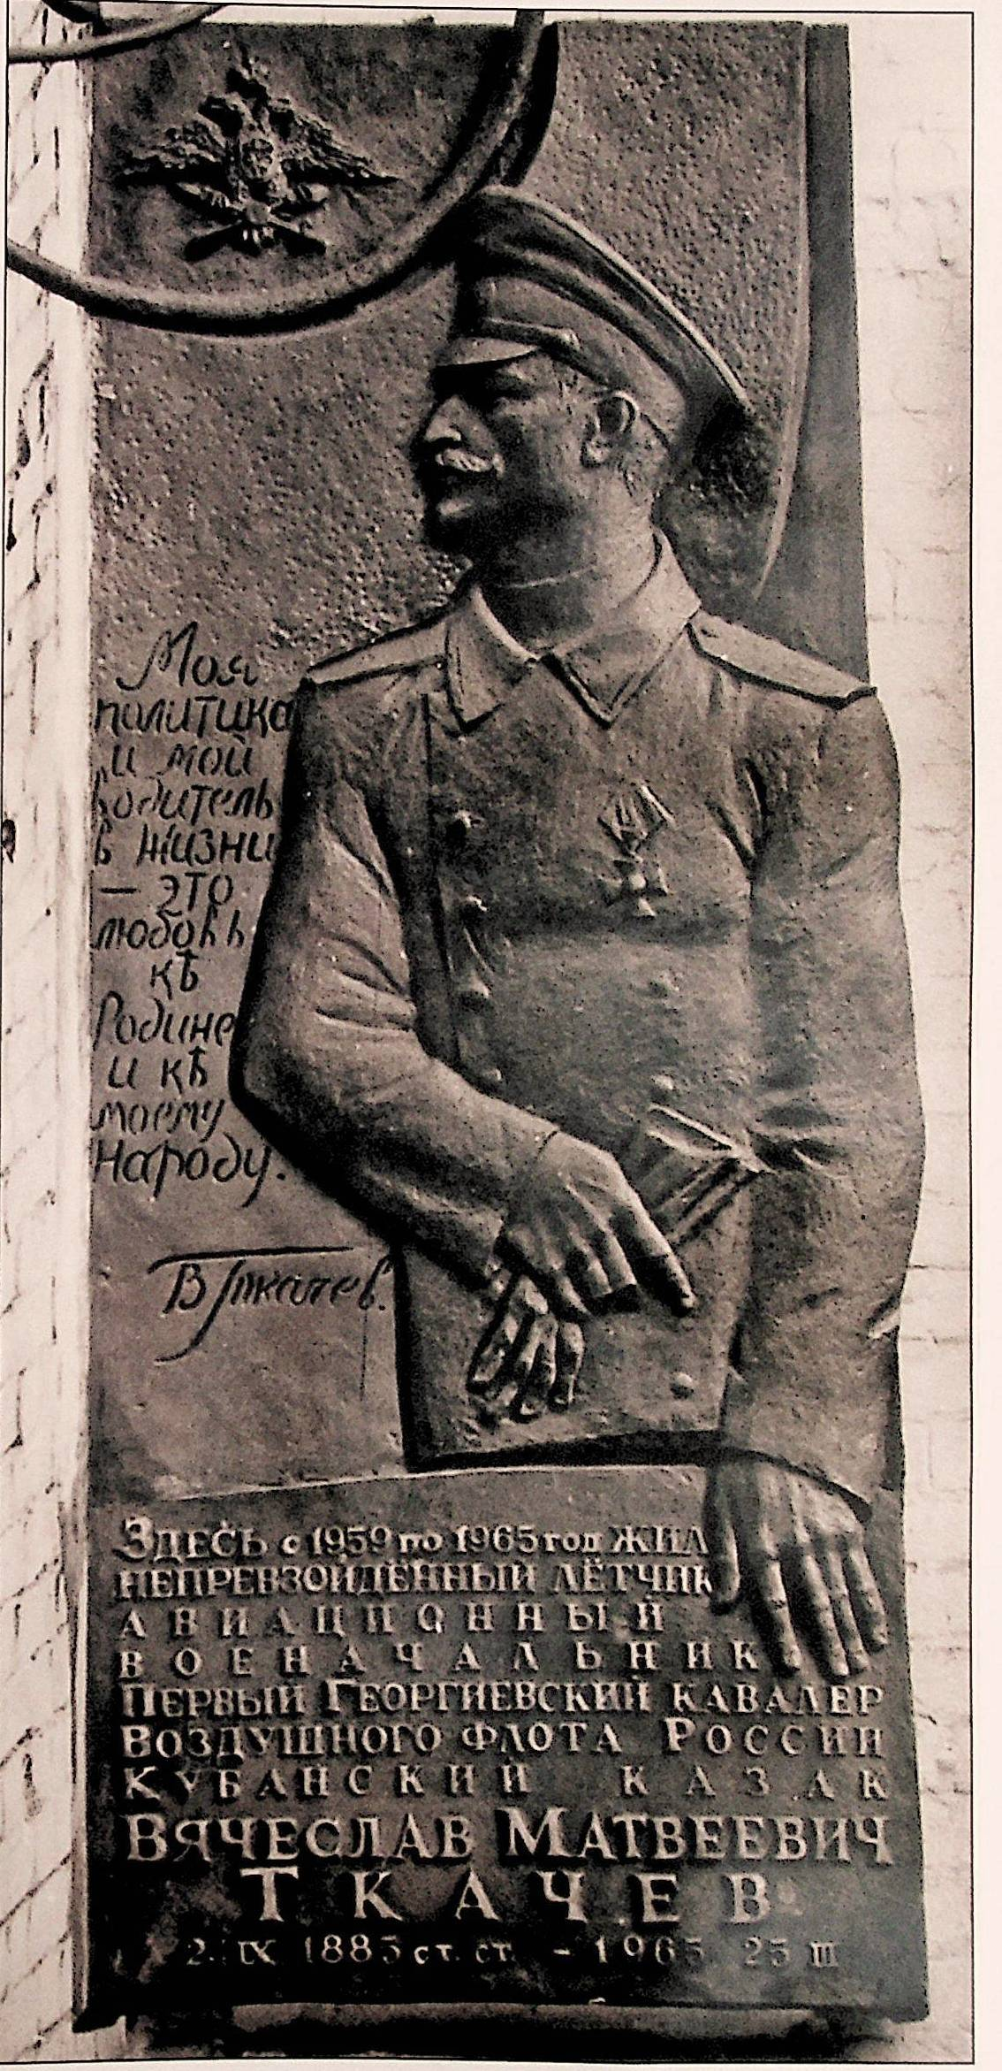

1. **Ткачев, В. М.** Великая война : 1914-й / В. М. Ткачев // Родная Кубань. – 2018. – № 3. – С. 81.
2. **Галушко, О.** Полет над вечностью Вячеслава Ткачева // Вольная Кубань. – 2003. – 1 янв. – С. 16–17.
3. **Бурмагин, А. Г.** В вихре века // Земляки: сборник. – Краснодар : Книга. – 2015. – Т. 2. – С. 85.